【妙解教材】2016秋人教九年级物理上册教案：16.4变阻器


本节学习变阻器的工作原理，是上节电阻知识的实际应用，又是后面“欧姆定律”的进一步学习的基础，具有承上启下的作用。它在电学实验占重要地位，学好变阻器，即有助于学生更好地理解电阻的概念，又为今后的学习特别是做电学实验必要的准备。教材通过“简易变阻器”引入变阻器，在介绍变阻器后，提出一些关于变阻器的问题，要求学生用变阻器改变灯泡的亮度，让学生通过观察、讨论、实验，解决问题，总结出变阻器的用法。

让学生利用铅笔芯使电路中的电流发生连续变化，使学生初步认识实验中所使用的铅笔芯实质上就是一个简易的变阻器。通过身边物品进行实验，让学生体会到生活中处处有物理，通过探究活动，培养学生探究能力、动手能力、分析总结能力。

由于变阻器部件较多，接线较多，在使用过程中又是动态变化的，学生对原理、接线规则的理解上有一定难度。

知识与技能
1．了解变阻器的构造、在电路中的符号，理解变阻器的工作原理。
2．通过探究怎样用变阻器来控制灯泡的亮度，知道正确使用变阻器的方法。
过程与方法
在探究变阻器的使用过程中，体验科学探究的方法。
情感、态度与价值观
激发学生运用所学知识解释变阻器改变电阻的原理，产生动手操作使用变阻器的欲望。

重点
变阻器的原理及使用。
难点
根据要求正确连接与使用变阻器。

讲授、课件演示。

一、新课引入
师：影响电阻大小的因素有哪些？分别是怎么影响的？
生：导体的材料、长度、横截面积，同一种材料的导体越长、横截面积越小，电阻越大。
师：前面实验中，镍铬合金丝和铜丝电阻不同，接入电路中，使电路中电流的大小不同，因此，如果能改变电阻，就可以改变电路中的电流。
师：不同材料接入电路可以改变电路中的电流，那么同一种材料的导线能否改变电路中的电流呢？
二、新课教学
(一)变阻器
[想想做做]
[演示] 用刀将铅笔剖开，仔细取出铅笔芯，注意不要折断。用铅笔芯代替前面实验中镍铬合金丝(铜丝)。
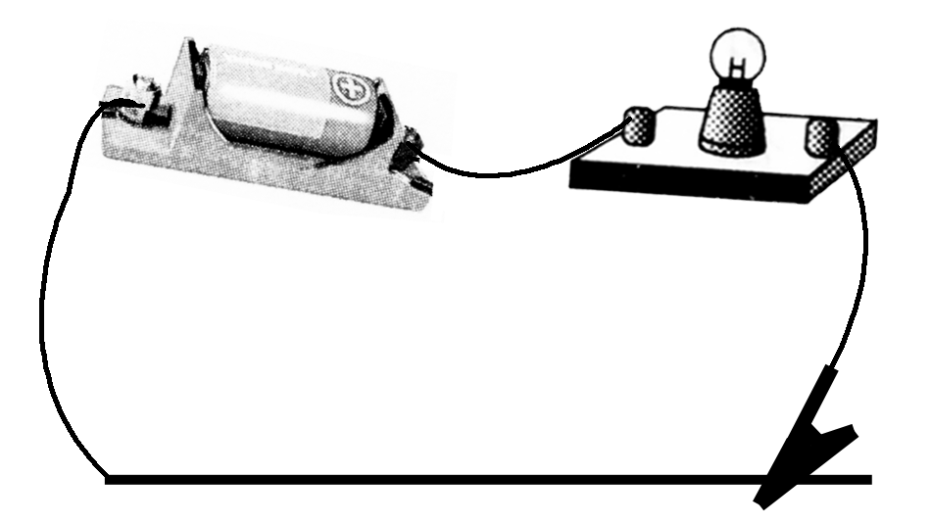
师：铅笔芯是导体还是绝缘体？
生：铅笔芯接入电路，电灯能发光，所以铅笔芯是导体。
师：如果想要改变接入电路中的铅笔芯的长度，该怎么操作？
[演示]闭合开关，让接线夹在铅笔芯上滑动。
师：滑动过程中同学们观察到了什么现象？
生：灯泡的亮度发生了变化。连入电路的铅笔芯越长，灯越暗；连入电路的铅笔芯越短，灯越亮。
师：我们在这个过程中电源没有改变，电灯亮度的变化说明了什么问题？
生：灯泡亮度的变化说明通过灯泡中的电流大小不同，而电压没有变，说明接入电路的铅笔芯越长，电路电阻越大；接入电路铅笔芯越短，电路电阻越小。
师：所以我们可以通过改变导体在电路中的长度来改变电阻，从而改变电路中的电流。人们根据这个原理制成了变阻器。请同学们思考这样的变阻器有何缺点？怎样改进？改进时应注意什么？
生1：如果要改变的电阻值很大，那么变阻器就很长。
生2：可以将电阻丝绕成像弹簧那样的圈，就能减小长度。
教师出示滑动变阻器，介绍主要结构。
师：像这样利用滑片在线圈上滑动就可以改变接入电路的电阻，所以把它叫做“滑动变阻器”。同学们面前的就是实验室常用的滑动变阻器。
播放视频：滑动变阻器。
[板书]：滑动C器的构造
结构示意图：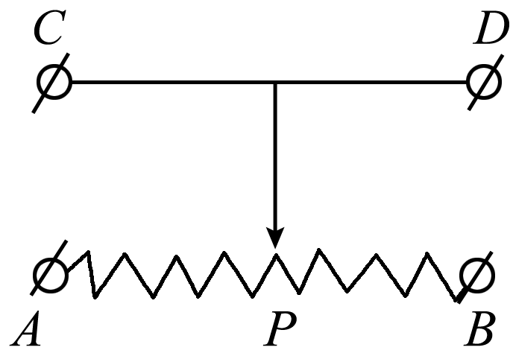变阻器在电路图中的符号：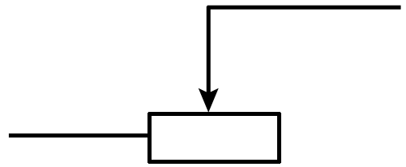
阅读讨论：
1．电阻丝是用什么材料做的？
2．为什么要将电阻丝绕在绝缘瓷管上？
生1：滑动变阻器是用电阻率较大的合金线制成的，这种合金线又叫电阻线。
生2：变阻器是通过改变接入电路中导体的长度来改变其电阻的。要想增大变阻范围，电阻线必须做得很长。因此要将电阻线绕在绝缘管上，并使各线圈间互不接触。
师：同学们先移动滑动变阻器的滑片，看一下滑片滑过的地方有什么特别。
师：滑片滑过的地方绝缘漆被刮去了。为什么呢？
生：必须刮掉这些地方的绝缘漆，滑片到达时，变阻器电阻丝才能接入电路。
师：变阻器滑片上还有一个铭牌，上面写有“50 Ω，1.5 A”是什么意思呢？
生1：“50 Ω”是说这个变阻器的变化范围是0～50 Ω，它的最大电阻值就是50 Ω。
生2：“1.5 A”应该是说它最大能通过1.5 A的电流。
师：变阻器铭牌上标出的是滑动变阻器的“最大阻值”和允许通过的“最大电流”，因此在使用滑动变阻器的时候要注意什么问题？
生1：为了防止烧坏变阻器，通过变阻器的电流，不能超过允许的最大值。
生2：为了避免电路中电流过大，使用变阻器前应将其阻值调到最大。
[演示]
1．用调光台灯的控光旋钮，改变灯的亮度。
2．用收音机控制音量的旋钮改变收音机的音量。
师：光亮的控制、改变，收音机音量的控制、改变就是利用变阻器来实现的。收音机控制音量的变阻器是电位器。大家想不想试试怎样用滑动变阻器来改变灯泡的亮度呢？
(二)探究：怎样用变阻器改变灯泡的亮度？
师：同学们现在可以设计电路，进行实验，在设计和实验过程中弄清下列问题：
1．要改变某用电器的电流，滑动变阻器与该用电器应如何连接？
2．如果只接两个接线柱，滑动变阻器的接法有多少种，哪些接法可以改变电阻？
学生操作，教师巡视指导。
实验结束，各组进行交流，提出发现的问题。
生1：要想控制电路中电流的大小，改变小灯泡的亮度，滑动变阻器必须串联接入电路，并使用“一上、一下”两个接线柱。
生2：要使灯由暗变亮，接通电路前就应将滑动变阻器滑片放在电阻最大的位置上。
师：请同学将你们滑动变阻器不同的连接情况画在黑板上。
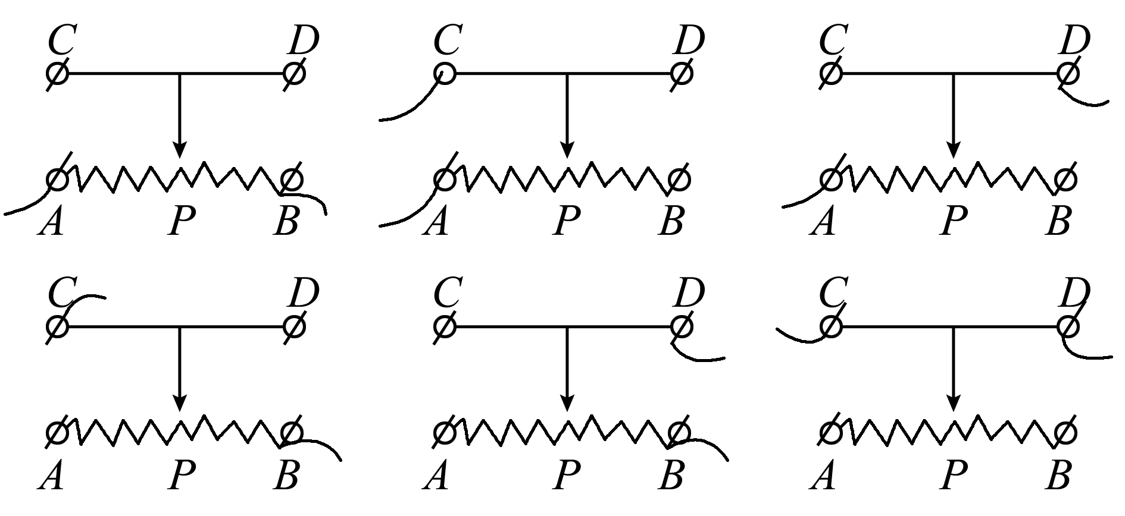
引导学生仔细观察比较各组变阻器的连接情况，画出电流路径，进一步弄清滑动变阻器的原理及连接方法。
生1：连接A、B时，电流路径为APB，无论滑片怎么移动，不能改变接入电路的电阻丝的长度，也就不能改变电路中的电流。
生2：连接A、C时，电流路径为APC，滑片向左移动，接入电路的电阻丝AP的长度变小，电阻减小，电流增大。滑片向右移动，接入电路的电阻丝AP的长度变长，电阻增大，电流减小。
生3：连接A、D时，电流路径为APD，滑片向左移动，接入电路的电阻丝AP的长度变小，电阻减小，电流增大。滑片向右移动，接入电路的电阻丝AP的长度变长，电阻增大，电流减小。
生4：连接B、C时，电流路径为BPC，滑片向左移动，接入电路的电阻丝BP的长度变长，电阻增大，电流减小。滑片向右移动，接入电路的电阻丝BP的长度变小，电阻减小，电流增大。
生5：连接B、D时，电流路径为BPD，滑片向左移动，接入电路的电阻丝．BP的长度变长，电阻增大，电流减小。滑片向右移动，接入电路的电阻丝BP的长度变小，电阻减小，电流增大。
生6：连接C、D时，电流路径为CD，CD是金属棒，不考虑其电阻，没有电阻丝接入电路，无论滑片怎么移动，电路中的电流不会改变。
师：很好，总结一下，滑动变阻器的是通过改变导体接入电路的长度来改变电阻，从而改变电路的电流。连接时要将滑动变阻器的“一上、一下”两个接线柱串联接入所要控制的电路，闭合开关之前，要将变阻器的电阻调到最大，以保护电路。判断滑动变阻器电阻如何变化时，要首先确定接在电路中的电阻丝是哪一部分，或者是有电流通过的电阻丝是哪一部分，再看这段电阻丝的长度如何变化。
三、典型例题
例1 滑动变阻器是通过________来改变电阻的。( )
A．改变电阻线的长度
B．改变电阻线的材料
C．改变电阻线的横截面积
D．改变电阻线在电路中的长度
[解析] 电阻线的长度不会随着滑片移动而改变，随滑片移动改变的应该是连入电路中的长度。
[答案] D
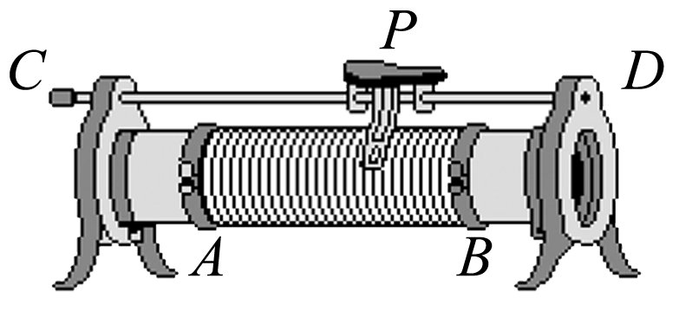
例2 下图是滑动变阻器的示意图，如果将C、D接入电路中，电阻值为________；将A、B接入电路中，电阻值为________，起________作用；将B、D接入电路中，电阻值为________，起________作用，滑动片P位于________时接入电路中的电阻最大，滑动片P向右滑动时，接入电路的电阻将________。
[答案] 0 定值 电阻 可变 变阻器 左(或A)端 变小
四、课堂小结
1．原理：通过改变导体在电路中的长度来改变电阻。
2．构造：电阻丝绕成的线圈、绝缘管、金属棒、滑片。
结构示意图：电路图中的符号：
3．使用规则：
a．首先观察变阻器的铭牌，弄清变阻器的最大阻值和允许通过的最大电流。
b．连接时要将滑动变阻器的“一上、一下”两个接线柱串联接入所要控制的电路。
c．闭合电路前，应将滑动变阻器滑片调到阻值最大的位置上。
五、作业设计
见练闯考第50页课内精练

第4节 变阻器
1．原理：通过改变导体在电路中的长度来改变电阻
2．构造：电阻丝绕成的线圈、绝缘管、金属棒、滑片
3．结构示意图
电路图中的符号
4．使用规则
a．首先观察变阻器的铭牌，弄清变阻器的最大阻值和允许通过的最大电流
b．连接时将滑动变阻器的“一上、一下”两个接线柱串联接入所要控制的电路
c．闭合电路前，应将滑动变阻器滑片调到阻值最大的位置上

根据新课程基本理念“注重科学探究，提倡学习方式多样化”，在本节课教学中，我们提出“提出问题——实验探究——交流评价”物理课堂教学模式，它是在教师的引导下，学生根据已有的知识和对身边物理现象的已有观察、对生产技术的已有感性认识发现问题，提出假设和猜想，进而自行设计实验、验证假设、交流评价最后归纳出物理概念和规律的一系列教学活动，从而使学生把科学知识的获得与思维能力的培养有机地结合起来，主动获得对科学的理解，达到获取物理知识、培养创造能力和实践能力的一种探究性教学模式。

